CARTA DE EXPOSICIÓN DE MOTIVOS
PARA LA ELECCIÓN DE LA MODALIDAD DE TITULACIÓN DE LOS ESTUDIANTES
PLAN DE ESTUDIOS 2012 y 2018
Apreciable alumno (a) de sexto semestre:
Se solicita registres en esta Carta de Exposición de Motivos, tu interés académico por la realización del trabajo de titulación, la competencia y tema a abordar, así como la modalidad de titulación que has elegido y cómo piensas desarrollarla. En general argumenta, de qué manera contribuirá a tu formación en lo personal y profesional.
La información que proporciones es un elemento clave para la asignación del Asesor que tendrá la responsabilidad de apoyarte en la elaboración de tu trabajo de titulación durante el periodo establecido de acuerdo con la modalidad elegida.
- Datos del o la estudiante:
Nombre del alumno (a): Yamile Margarita Mercado Esquivel
Escuela Normal: Escuela Normal de Educación Preescolar
Licenciatura: en Educación Preescolar
Semestre: Sexto Grupo: Tercero Sección: B
Generación: 2018-2022 Ciclo escolar: 2020-2021

- Competencia(s) y tema que se abordará en su trabajo de titulación:

Competencia: Distingue los procesos de aprendizaje de sus alumnos para favorecer su desarrollo cognitivo y socioemocional.

Tema: La influencia de la educación socioemocional dentro de los procesos de aprendizaje en niños de 4 y 5 años.

- Señala con una (x) la Modalidad de Titulación de tu elección:
Informe de Prácticas Profesionales | X | - Portafolio de evidencias |  | - Tesis de Investigación

- Expresa brevemente tu interés académico por realizar la modalidad de titulación que elegiste. Considero que elegir el informe de prácticas me permitirá conocer y evaluar mi proceso y experiencias adquiridas dentro de mis prácticas profesionales, así mismo contribuiré al desarrollo de aprendizajes en los alumnos de acuerdo con la problemática elegida y ampliaré el logro de mis competencias profesionales.

- Describe de manera general cómo piensas abordar y/o desarrollar el trabajo de titulación a partir de la modalidad de titulación elegida. La educación socioemocional ha tenido un gran impacto en el ámbito educativo durante los últimos años, más en los contextos donde se desconoce del tema, y es por eso que de allí surge la problemática detectada, la cual quiero analizar y proponer alternativas de solución al implementar actividades en los niños, así mismo evaluar los resultados y de ellos dar una conclusión en el informe de prácticas de acuerdo a lo aprendido, las fortalezas, debilidades y áreas de oportunidad.

- Menciona, a manera de argumentación, de qué manera contribuirá el desarrollo de la modalidad de titulación seleccionada, en tu formación personal y profesional. Al realizar el informe de prácticas podre conocer el desarrollo de mis competencias profesionales de forma específica ya que mis prácticas englobarían actividades pensadas para dar solución a la problemática detectada desde diversas perspectivas, enfocadas en la educación socioemocional. Podré desarrollar de mejor forma mi capacidad de redactar y enlazar ideas personales con autores investigados que conocen del tema. Así mismo podré indagar los resultados obtenidos para en un futuro ponerlos en juego ya como docente titular en un jardín de niños.

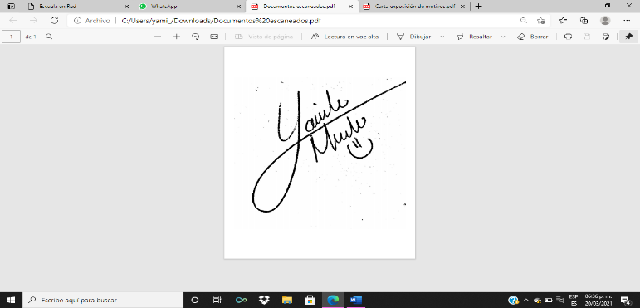  Firma del alumno (a) | Sello de la EN | Lugar y fecha de elaboración.  Saltillo, Coahuila a 20 de Marzo del 2021
Vo. Bo.

Nombre y firma del(la) Subdirector(a) Académico(a) de la Escuela Normal

